780nm赤外ダイオードレーザー

SDL-780-LM-001T
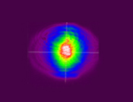
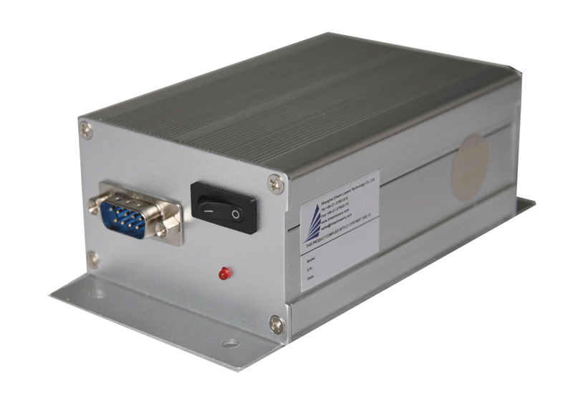
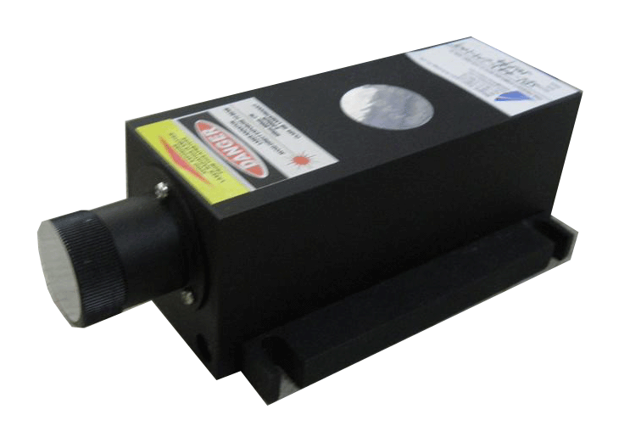

仕様 | 型式
MODEL | SDL-780-LM-001T
出力 | 0.7～0.8ｍW
波長 | 780±5nm
LDモード | シングルモード
オペレーションモード | CW
出力安定性 | <5%＠2H
ビームスポット形状 | 楕円
ビーム拡がり角 | ~2ｍrad
ビーム径 | ~2×3ｍｍ
ウォームアップ時間 | 5分以下
動作温度 | 10~35℃
レーザーヘッド型式 | SDL-LH-500 100×60×40ｍｍ
電源型式 | SDL-PS-900 146×76×50ｍｍ
寿命 | 10000H
保証期間 | 1年間
入力電圧 | AC100V
モジュレーション | TTLモジュレーション 50ｋＨｚ

